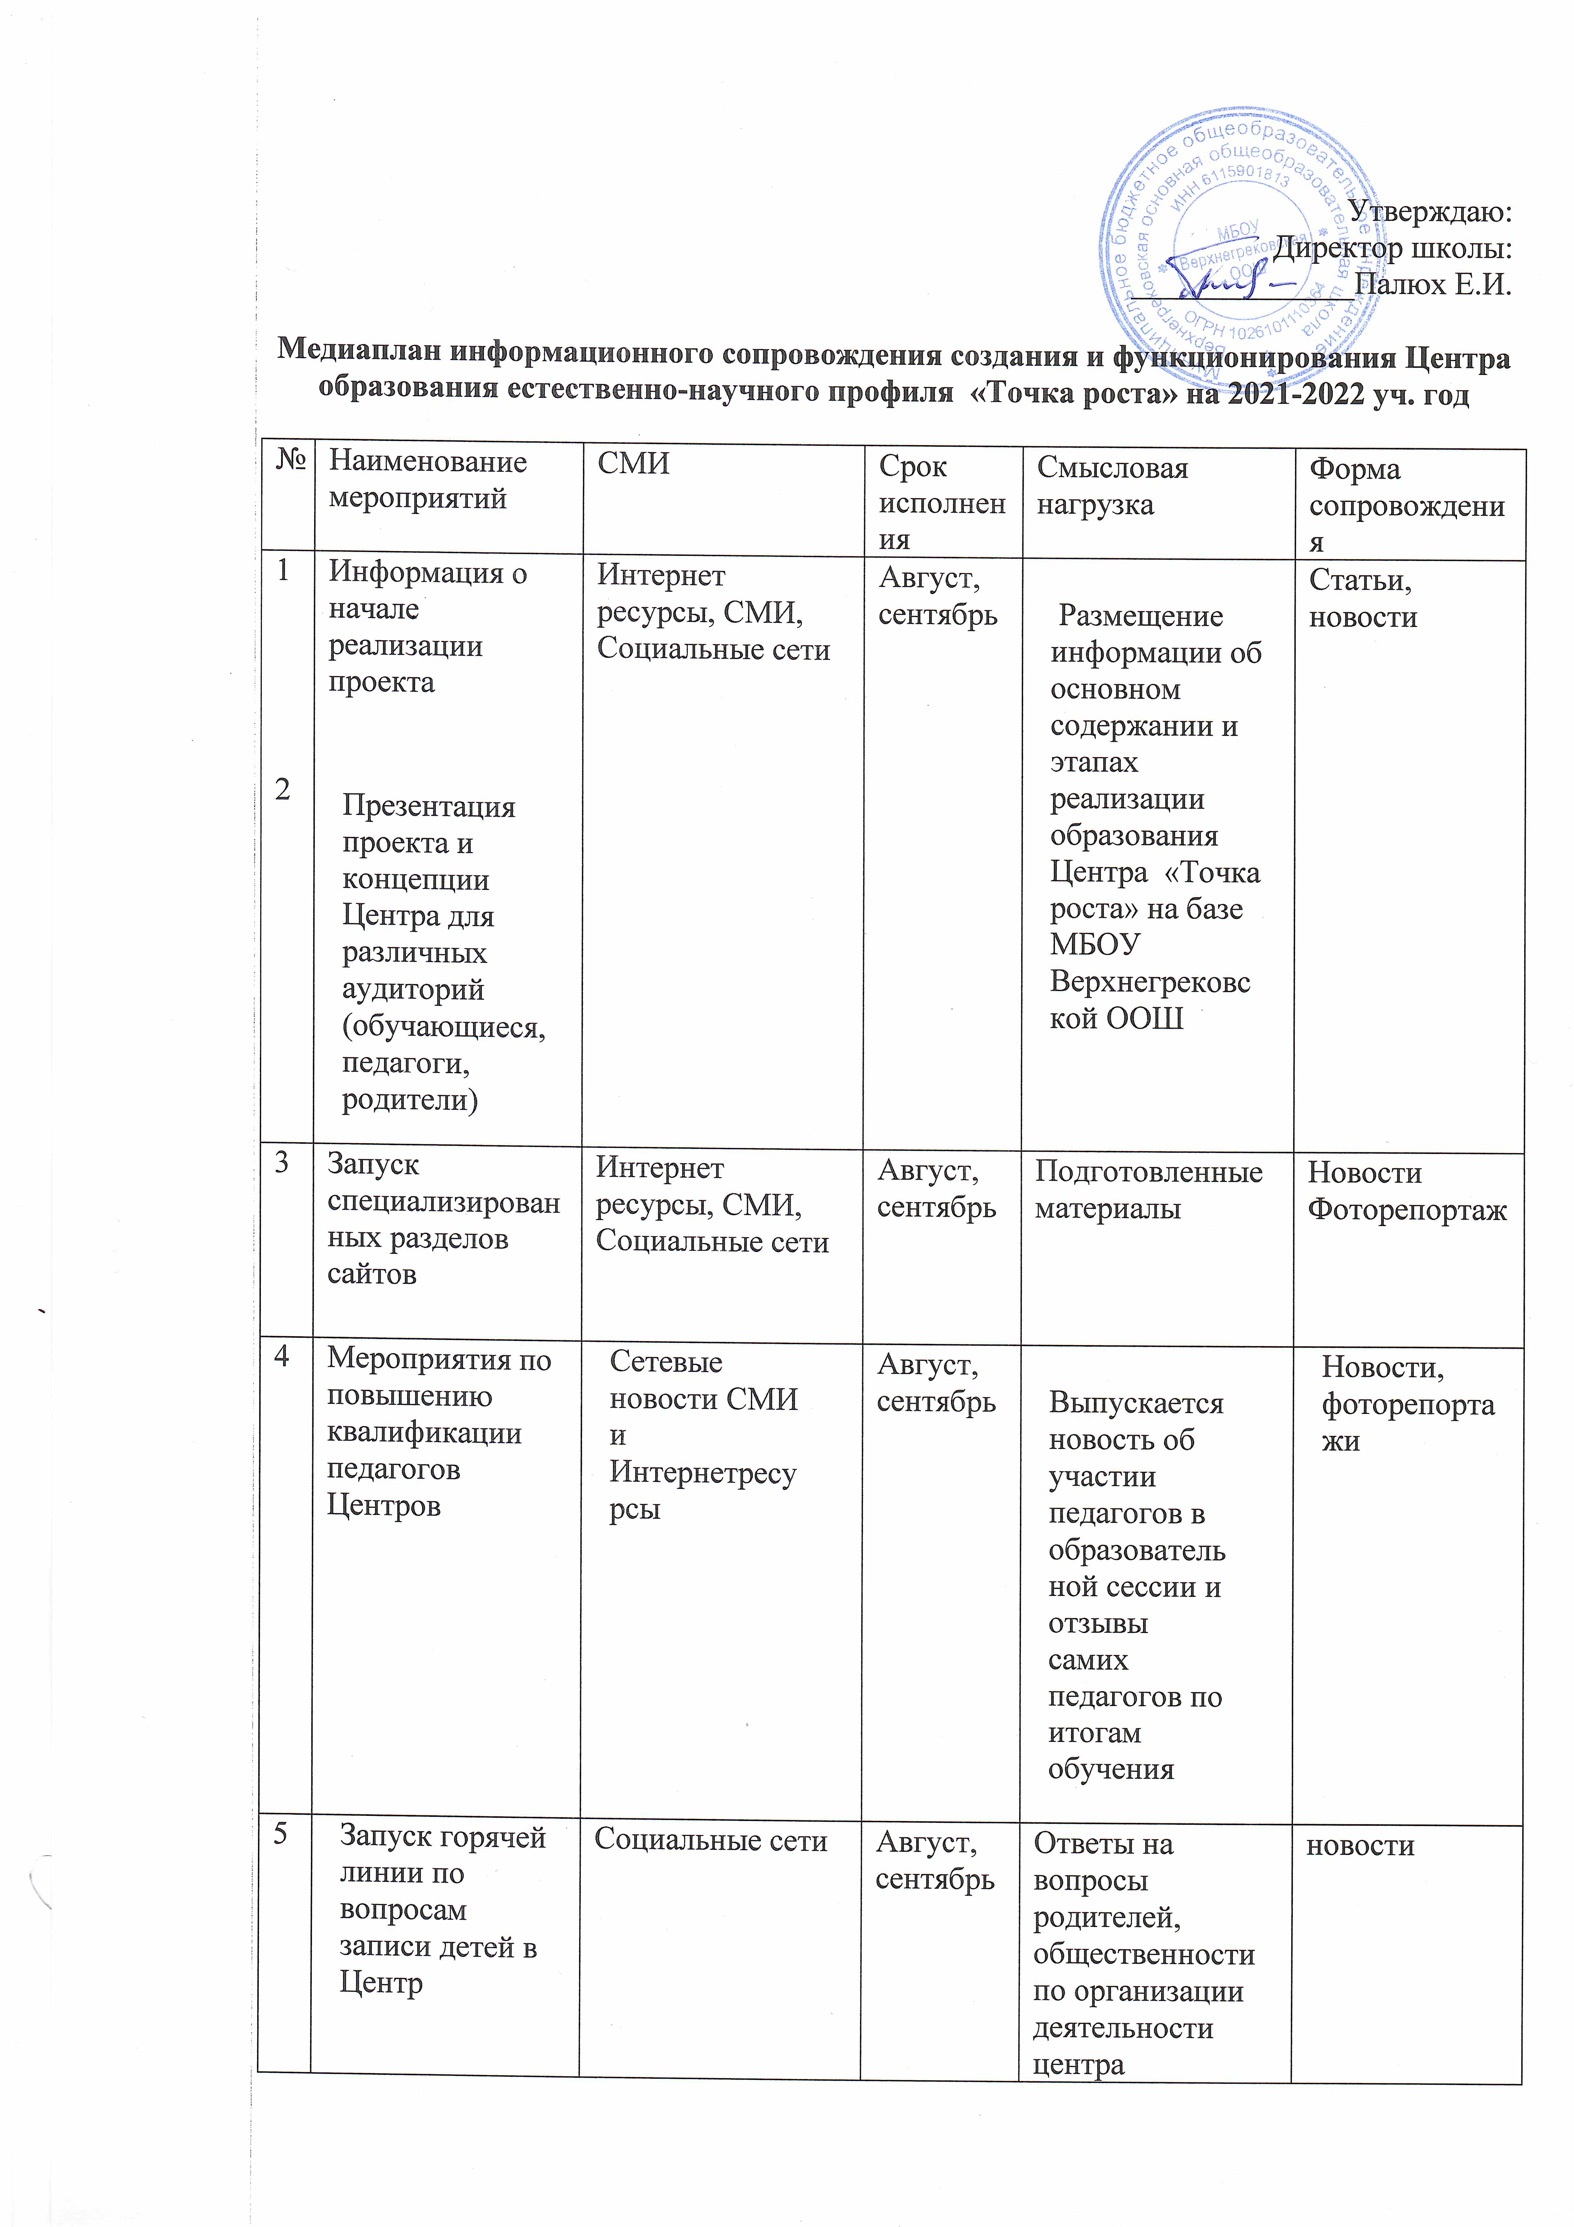

6 | Проведение ремонтных работ помещений Центров в соответствии с брендбуком | Печатные СМИ  Социальные сети | август | Информацию о ходе ремонтных и иных работ в печатных СМИ и на официальном сайте | Статьи,  новости
7 | Торжественное открытие Центров | Печатные СМИ  Социальные сети  интернетресурсы | Сентябрь | Ответственные лица посещают  образовательную  организацию,  участвуют в  торжественном  открытии Центра | Статьи,  Новости
8 | Поддержание интереса к Центру и общее информационное сопровождение | Печатные СМИ  Социальные сети  интернетресурсы | Ноябрь декабрь | отзывы родителей и педагогов, публикация статистики и возможное проведение опроса общественного мнения о проекте | Статьи,  Новости

